Место урока в учебном плане: урок в разделе «Площадь многоугольника».
Тип урока: урок обобщения и систематизации знаний.
Цели урока: обобщение изученного материала по теме "Площадь многоугольника", отработка навыков применения формул для нахождения площадей.
- Образовательные: повторение пройденного материала по теме: “Площадь многоугольника”; закрепление знаний и умений, учащихся по нахождению площадей различных фигур и применению формул; проверка умений и навыков применять их: при решении задач, в самостоятельной работе.
- Воспитательные: развивать навыки коммуникативного общения и диалоговой деятельности. Воспитывать умение работать в парах, внимание, волю, настойчивость при решении учебной задачи; взаимное уважение друг к другу.
- Развивающие: Развивать ясность, критичность, логичность мышления, интерес к предмету, интерес к процессу обучения, развивать вычислительные навыки.
Задачи урока:
- Образовательные: закрепление определений по данной теме.
- Развивающие: развитие логического мышления, памяти, внимания, познавательного интереса.
- Воспитательные: воспитание активности, настойчивости в достижении цели, привитие учащимся навыков самостоятельной и групповой работы.
Форма работы на уроке: индивидуальная, групповая, устная, письменная.
Оборудование урока: мультимедийная презентация, карточки с заданиями, личная карточка учета.
Ход урока

1. Организационный момент.

Здравствуйте, ребята! Пожелаем, друг другу удачи на уроке и вдохновения, как говорил А.С. Пушкин: «Вдохновение нужно в геометрии не меньше, чем в поэзии».

2. Мотивация урока.

Чем вы занимались на последних уроках геометрии? Какие вопросы рассматривали? (изучали площади фигур…….)

Как вы думаете, чем мы сегодня будем заниматься, имея такой багаж формул для вычисления площадей многоугольников? (будем решать задачи).

А как вы думаете? По какой теме мы будем решать задачи?

1 слайд

-Откройте тетради и запишите тему урока «Площадь многоугольника»
-Какие цели мы перед собой поставим? (научиться применить формулы при решении задач)

-Итак, мы закрепим знания и умения по нахождению площадей различных фигур и применению формул;
проверим умения и навыки применять их: при решении задач, в самостоятельной работе.

Девиз урока: (2 слайд)
Три пути ведут к знанию:
Путь размышления – это путь самый благородный;
Путь подражания – это путь самый легкий;
Путь опыта – это путь самый горький.
Китайский философ и мудрец Конфуций.

3. Актуализация опорных знаний. 3 Слайд

Личная карточка учета:

ФИО: | Класс: 8 «__»
Этапы урока | баллы | Критерии оценивания
Разминка (тест на знание формул) 5 б. |  | «5» 14-17 б
Практическая работа «Измеряем, вычисляем» 3б. |  | «4» 9-13 б
Решение задач: а) устное 1б; б) письменное. 1б |  | «3» 5-8 б
Самостоятельная работа (тест) 7б
Всего баллов
оценка

Продолжите предложения.
На уроке сегодня я узнал…
Мне было интересно, когда…
Я так и не понял…
Знания, полученные на уроке, мне пригодятся…

И так мы вместе с Конфуцием отправляемся по пути к знаниям.

Первый путь – путь размышления.

Прежде всего, начнем с повторения.

- Где в повседневной жизни мы встречаем понятие “площадь”? Для чего оно нам нужно?
- А какие единицы измерения площади мы знаем?
- А теперь вспомним формулы для вычисления площадей многоугольников. Их знание необходимо при решении задач.
1 вариант, решает теоретический тест Вариант №1 (на решение теста отводиться 4 минуты), затем 2 вариант решает теоретический тест вариант №2.
Следуйте инструкции, после выполнения теста занесите результат в личную карточку учета:

Параллельно ведется устный опрос у доски.

Найти формулы: (4 слайд)

На доске представлены многоугольники и формулы, с помощью которых можно найти площадь данных многоугольников. Соотнесите формулы и фигуры (выбираете фигуру, называете ее, называете формулу для нахождения площади данной фигуры и перемещаете формулу на фигуру.)

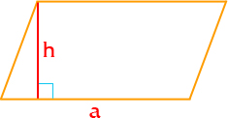
1.Параллелограмм – четырёхугольник, у которого противолежащие стороны попарно параллельны, т.е. лежат на параллельных прямых. Противоположные стороны параллелограмма попарно равны.
Площадь параллелограмма равна произведению длины его стороны и длины опущенной на эту сторону высоты. S = a∙h;
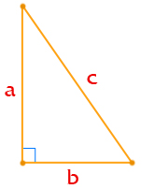

2.Если 1 из углов треугольника равен 90 градусов, такой треугольник называется прямоугольным.
Площадь прямоугольного треугольника равна половине произведения катетов треугольника: S = ½∙a∙b;

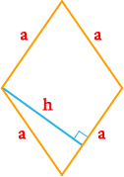
3. Ромб – четырёхугольник, у которого все стороны равны между собой. У ромба есть две диагонали, соединяющие несмежные вершины.
Площадь ромба равна произведению длины его стороны и длины опущенной на эту сторону высоты: S = a∙h;

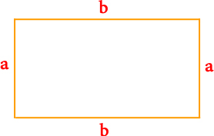
4. Прямоугольник – четырёхугольник, у которого все углы прямые (равны 90 градусам). Противоположные стороны прямоугольника попарно равны.
Площадь прямоугольника равна произведению длин двух его смежных сторон: S = a∙b.
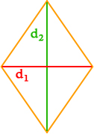

5. Ромб – четырёхугольник, у которого все стороны равны между собой. У ромба есть две диагонали, соединяющие несмежные вершины.
Площадь ромба равна половине произведению длин его диагоналей: S = ½∙d₁∙d₂

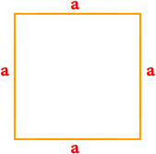
6. Квадрат – правильный четырёхугольник, у которого все стороны и углы равны между собой.
Площадь квадрата равна квадрату длины его стороны: S = a²

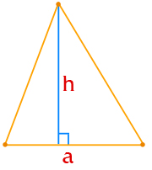

7. Треугольник – простейший многоугольник, имеющий 3 вершины (угла) и 3 стороны; часть плоскости, ограниченная тремя точками, и тремя отрезками, попарно соединяющими эти точки.
Площадь треугольника равна половине произведения длины стороны треугольника на длину проведенной к этой стороне высоты:
S | = | ½ | ∙ a∙h;

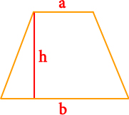
8. Трапеция – четырёхугольник, две противоположные стороны которого параллельны между собой, а две другие не параллельны.
Площадь трапеции равна произведению полусуммы ее оснований на высоту:
S | = | a + b | ∙h;
S | = | 2 | ∙h;

4. Решение задач по теме "Площади многоугольников"

Второй путь - путь подражания.
7 слайд
1) Практическая работа в парах «Измеряем, вычисляем»:(одна пара решает у доски ,после выполнении рассказывают решение).)
У каждой пары на столе 3 фигуры. Учащиеся должны найти площади этих фигур, сделав предварительно все измерения и результаты занести в таблицу.

Измерить площади фигур, изображенных на рисунке, применив нужные формулы и сделав предварительные измерения.

Площадь клетки считать равной 1ед².

a |  |  |  |  |  |  |  |  |  | b
 |  |  |  | b |  |  |  |  |  |  |  |  |  |  |  |  | в)
 |  |  | а) |  |  |  |  |  |  |  |  |  | b |  |  | a
 |  |  |  |  |  |  |  | a |  |  | б)

№ фигуры | a | b | h | S
а. | 2 | 4 | 4 | 4
б. | 3,5 | 2,5 | 2 | 3,5
в. | 2 | 4,7 | 3,5 | 3,5

Затем выполняется самопроверка и оценка знаний - (каждое, верно выполненное задание -1балл)-максимум 3 балла. Результаты заносятся в личную карточку учета.

2) Работа у доски . Решение задачи из учебника.(остальные работают в тетрадях.)

№469 учебник. (8 слайд)

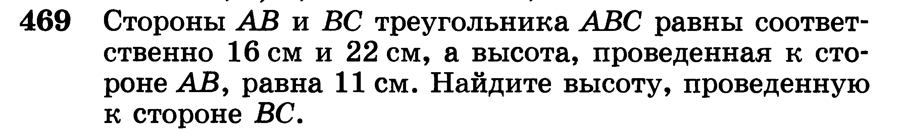

Обсуждение задачи:
- О чем задача? (о площади треугольника)
- По какой формуле можно вычислить площадь треугольника? (S=1/2*a*h)
- Можем ли мы вычислить площадь данного треугольника? (да)
- Чему же она будет равна? (S=1/2*16*11=88см²).
- Как мы можем найти высоту? (выразив из формулы для нахождения площади треугольника значение площади: h=(2*S)/a)
- Чему же равна высота? (h=(2*88)/22=8 см)
А теперь оформите решение в тетрадь.

5. Минутки релаксации:

Здоровье - не все, но все без здоровья - ничто». Сократ
Презентация: и глаза вам скажут спасибо (9 слайд)
3) Устное решение задачи по готовому чертежу.(10 слайд)

Предлагаю вам решить задачу Л. Н. Толстого “Много ли человеку земли надо”.
Крестьянин Пахом мечтал о собственной земле и собрал, наконец, желанную сумму, предстал перед старшиной.
“Сколько за день земли обойдёшь, вся твоя будет за 1000 рублей. Но если к заходу солнца не возвратишься на место, с которого вышел, пропали твои деньги” – сказал старшина.
Выбежал утром Пахом, прибежал вечером на место и упал без чувств, обежав четырехугольник, периметр которого 40 км.
Сколько же земли купил себе Пахом? Наибольшую ли площадь при данном периметре получил Пахом?

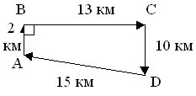

Ответ: 78 км${}^{2}$ (S=(2+10)/2*13=78)

Путь опыта – это путь самый горький.

6. Самостоятельная работа учащихся. Самостоятельная работа в виде теста.

Работая по теме « Площади» в течение нескольких уроков мы убедились в нужности и значимости данной темы. Поэтому задач по этой теме много в тестах ГИА. Чтобы проверить, как усвоили данную тему, предлагаю выполнить самостоятельную работу в форме теста.

1 вариант.
- Найдите площадь треугольника по рисунку.(1б).

5
S=1/2*5*14=35

14

- Найдите площадь трапеции , изображенной на рисунке.(1б).

9 12
12
S=(9+12+7)/2*12=168
15 13

7

3.Чему равна высота параллелограмма, изображенного на рисунке, если S₁ = S₂? (2б).

S₁

S₂

h-? 4

8 12
h=48/8=6 S=12*4=48
4*.(3б.)
Две стороны параллелограмма равны 9 см и 10см.Из одной вершины на две стороны опустили высоты, как показано на рисунке. Длина большей из высот равна 5 см. Найдите длину другой высоты.
5
S=5*4=45
9 h=45/10=4,5

10
7. Итог урока. Посмотрите в личную карточку учета, суммируйте все баллы и поставьте себе отметку. После звонка карточку учета сдать.

8.Домашнее задание.
Повторить п.48-53.
Решить № 482.
Творческое домашнее задание (раздать карточки).
«Ландшафтный дизайнер»- кто это?

Задание: Выполнив необходимые расчеты, необходимо благоустроить земельный участок для высадки цветов:
- Вычислить длину изгороди для участка;
- Найти его площадь;
- Рассчитайте количество цветочной рассады, если на 1 кв.м. рекомендуют высаживать 50 шт. бархатцев «Золото маккены».
-Рассчитайте количество удобрения «Кимира универсал – 2», расход 100 г. на 1 кв.м.

6 м
8 м

8 м | 5 м

9. Рефлексия.
Ребята, продолжите предложения, написанные на доске.
На уроке сегодня я узнал…
Мне было интересно, когда…
Я так и не понял…
Знания, полученные на уроке, мне пригодятся…

Как вы считаете, актуальны ли в наше время слова Андрея Николаевича Колмогорова: «Знания по геометрии или умение пользоваться формулами необходимы почти каждому мастеру или рабочему»? (ответы)
Сегодня мы с вами убедились, что умение вычислять площади фигур, необходимо каждому человеку в повседневной жизни. Помните, что, решая маленькие задачи вы готовитесь к решению больших и трудных.
– Спасибо за урок.

план урока.

1. Организационный момент.1
2. Мотивация урока.2
3. Актуализация опорных знаний.
Найти формулы:(тест на знание формул).4+4=8

4. Решение задач по теме "Площади многоугольников"
1) Практическая работа в парах «Измеряем, вычисляем».5+3=8
2) Работа у доски . Решение задачи из учебника.10
.5. Минутки релаксации: 2
3) Устное решение задачи по готовому чертежу.4
6. Самостоятельная работа учащихся.5+2=7
7. Итог урока.1
8.Домашнее задание.1
9. Рефлексия. 1

